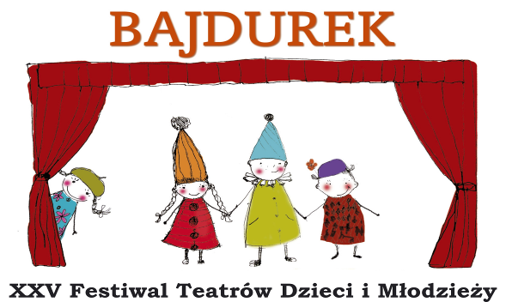

R E G U L A M I N

- Festiwal stwarza możliwość konfrontacji, wymiany doświadczeń, twórczych poszukiwań inscenizacyjnych, scenograficznych oraz upowszechniania kultury żywego słowa wśród dzieci i młodzieży.

- Festiwal jest prezentacją dorobku artystycznego dziecięcych i młodzieżowych zespołów teatralnych, pracujących w szkołach podstawowych, gimnazjach, ogniskach pracy pozaszkolnej, ośrodkach i klubach kultury województwa małopolskiego.

- Wiek uczestników nie może przekraczać 16 lat.

- W Festiwalu nie mogą brać udziału dziecięce i młodzieżowe zespoły obrzędowe. Dopuszcza się udział teatrów lalkowych, ale bez możliwości kwalifikacji do finału.

- Czas trwania spektaklu nie może przekraczać 30 minut.

- Zespoły nie mogą zgłaszać na BAJDURKA spektakli, które prezentowały
w poprzednich latach.

- Warunkiem uczestnictwa jest zgłoszenie udziału na załączonej do regulaminu karcie zgłoszenia w terminie do 14 dni przed datą eliminacji powiatowych i przesłanie jej pod adres organizatorów eliminacji powiatowych.

- Festiwal przebiega w dwóch etapach:

I ETAP
ELIMINACJE POWIATOWE – dla powiatu tatrzańskiego i nowotarskiego
Miejski Ośrodek Kultury w Nowym Targu, Al. Tysiąclecia 37
10 maja 2010r.

- Najciekawsze prezentacje eliminacji powiatowych będą zakwalifikowane do spotkania finałowego.

- Gospodarz eliminacji powiatowych przyjmuje na siebie obowiązki organizacyjne
i finansowe.

II ETAP
FINAŁ, który odbędzie się 8-9 czerwca 2010 r. w Małopolskim Centrum Kultury SOKÓŁ
w Nowym Sączu, sala im. L. Lipińskiego, ul. Długosza 3. W spotkaniu finałowym uczestniczyć będą także laureaci Małopolskiego Przeglądu Teatrów Lalkowych o Wielką Nagrodę Zająca Poziomki.

- Wszystkie prezentacje (I i II etapu) będą oceniane i omawiane przez Komisję Artystyczną powołaną przez Małopolskie Centrum Kultury SOKÓŁ w Nowym Sączu oraz organizatorów eliminacji powiatowych.

- II etap Festiwalu nie ma charakteru konkursu, niemniej jednak Komisja Artystyczna ma prawo przyznania nagród lub wyróżnień za szczególnie interesujące spektakle. Ponadto każdy zespół otrzyma dyplom, statuetkę oraz upominki rzeczowe.

- Małopolskie Centrum Kultury SOKÓŁ zapewnia uczestnikom II etapu poczęstunek, natomiast koszt podróży pokrywa instytucja delegująca.

Informacji dotyczących Festiwalu udziela Małgorzata Mikulska, tel. 18/4482656, 18/4482610, e-mail: m.mikulska@mcksokol.pl oraz organizatorzy eliminacji powiatowych:

Miejski Ośrodek Kultury w Nowym Targu: powiaty nowotarski i tatrzański
10 maja 2010 – sala widowiskowa (początek prezentacji od godz. 9.00 )

Informacji o eliminacjach w Nowym Targu udziela Stanisław Krzak .tel. 18 266 32 41
e-mail : stanislaw_krzak@mok.nowytarg.pl.

ORGANIZATOR:

 instytucja kultury województwa małopolskiego 

